**营运部发〔2022〕244号**

“双十二 为您省钱”活动方案

【活动时间】：2022年12月9日 — 12月15日（共7天）

【参与门店】：143家（附表1）

【活动主题】：双十二 为您省钱

【活动内容】：

**活动一：提前预存享优惠：预存时间12月3日-12月9日**

**会员预存12元得大枣一袋ID179192 或 ID229782，再得50元代金券一张.**

**【50元券使用规则】**：

1. 使用时间：12.9-12.15活动期间使用，过期作废。
2. 使用规则：满100元抵用50元（特价不使用）。

**活动二：中药罐装、袋装 一件8.5折，买二得三**

**活动三：**

1. **千余品种 ：满129元再送（ID: 209341）西洋参10g一袋， 系统自动弹出18.59元的代金券用于抵扣西洋参。**
2. **满168元送**（ID33977）十全大补酒500ml一瓶（赠品送完截止）或 ID（ID: 235795）汤臣倍健礼盒蛋白粉10袋、维生素E 60s、褪黑素30片 任选其一。（汤臣倍健品种前台下账0.33自动识别0.1）
3. **满298元送**（ID137365）十全大补酒500ml*2瓶 一提（赠品送完为止）、

注：十全大补酒需在12月前将库存消化完，如门店库存较大请提前调拨。

**4、大保健品：汤臣倍健、康麦斯、百合康、惠氏：买1得2（原价或低价）；**

**5、化妆品：薇诺娜部分品种产品买一送一原品，品种清单详见附表。**

**活动三：品类活动（附表2）**

**1、中药饮片：**9.5折

**2、贵细**：8.5折

**3、爆款单品：**不参与其它活动。

**【活动陈列】**

活动期间请用红色气球或薇诺娜心形气球陈列

|  |  |  |
| --- | --- | --- |
| 陈列位置 | pop内容 | 陈列张数 |
| 门楣 | 满129元西洋参一袋（小pop） | 不少于4张 |
| 店外三脚架、橱窗 | 中药袋装罐装 买二得三，满129元送西洋参一袋（大pop） | 不少于2张 |
| 店内货架 | 满129元送西洋参一袋（小pop） | 不少于3张 |
| 中药货架 | 中药袋装罐装 买二得三，满129元送西洋参一袋（小pop） | 不少于1张 |
| 收银台 | 满129元送西洋参一袋（小pop） | 不少于1张 |

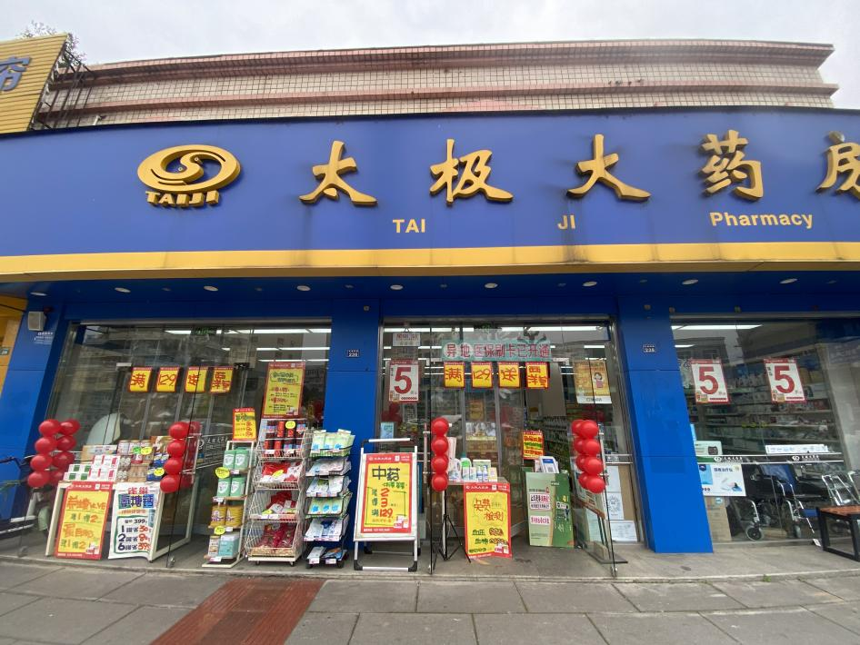

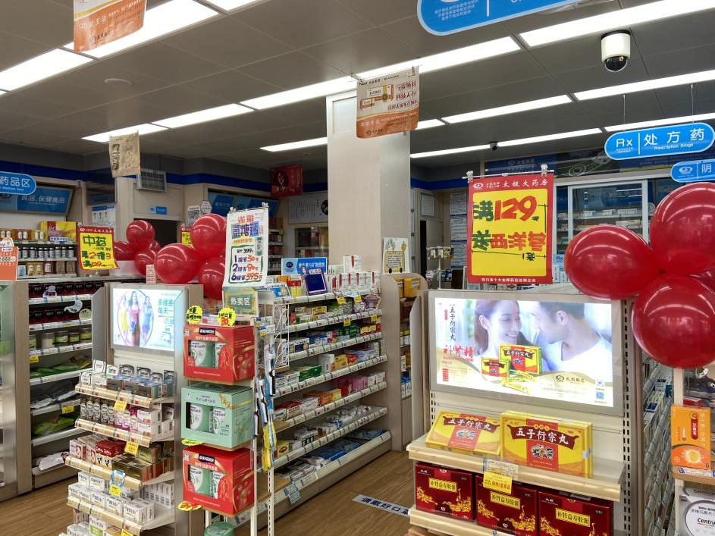

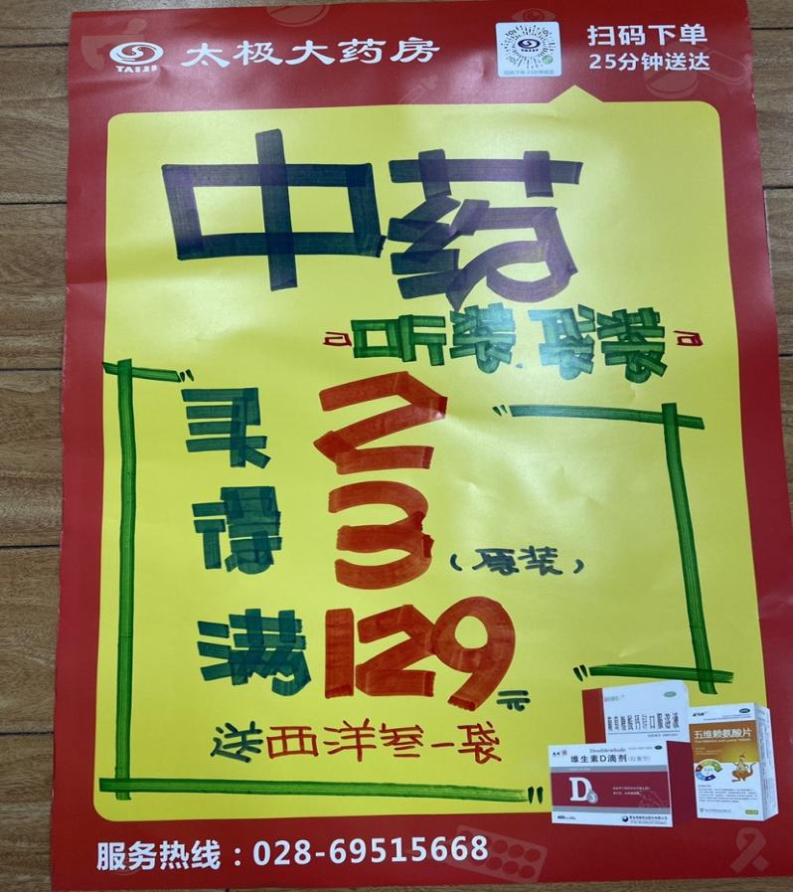

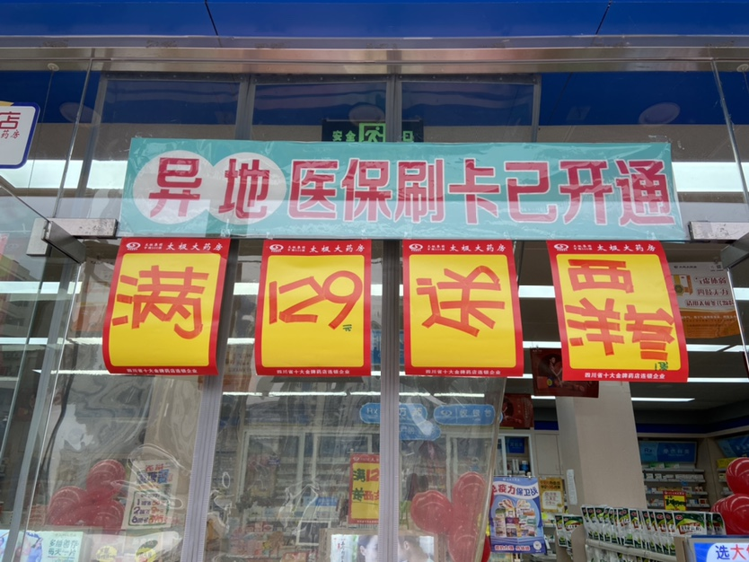

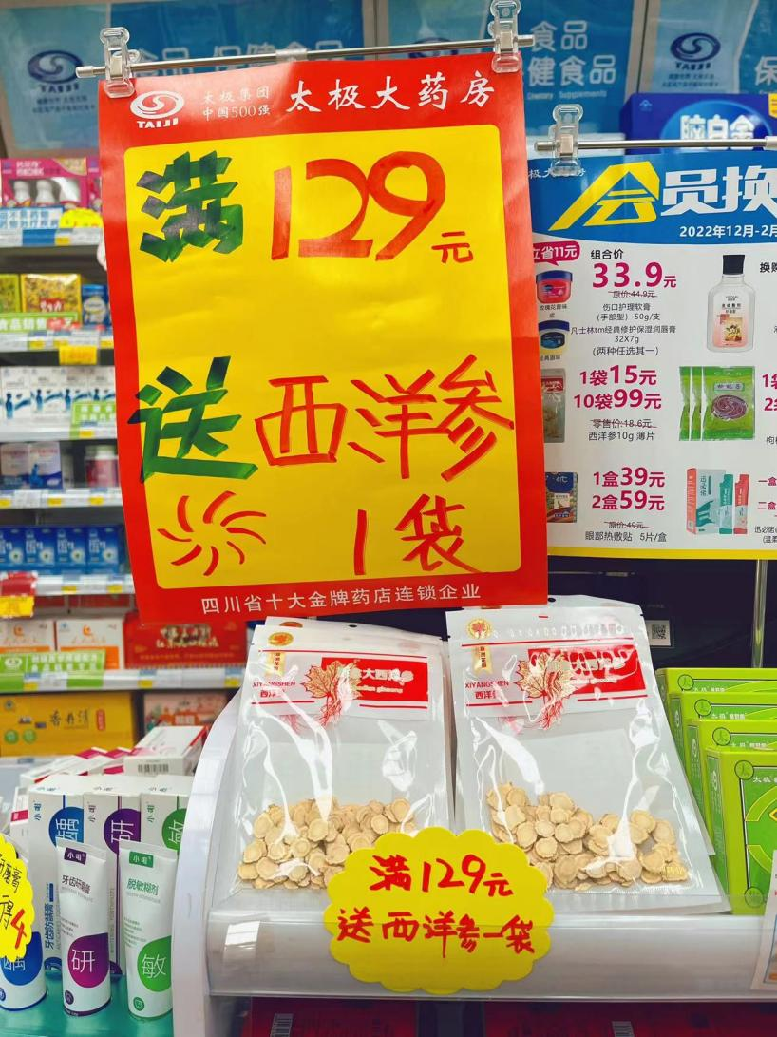

**二、活动宣传要求：**

1、活动前、活动中、活动后的相关安排详细见清单

2、活动的相关店内装饰必须在活动前一天下班前布置完，并于12月9日10:00前将活动氛围照发至各片区钉钉群。

活动当天将活动现场开展的照片发到微信群（人流较多时），照片共发送4张（店外整体效果图、店内整体氛围图、爆款品种专区），如未按时上传照片，将对店长处20元罚款，片长负同等责任，罚款20元。

营运部

2022.12.2